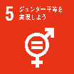
燕市男女共同参画講座／地域セミナーinつばめ
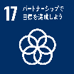
対話で考える「だんじょきょうどうさんかく」～じぶんイロ・あなたイロ～
参加申込書
● FAX・メールによるお申込み
下記の申込書を送信してください。
【送信先】 FAX 0256-77-8305 メールchiiki@city.tsubame.lg.jp
燕市企画財政部地域振興課 宛
参加者氏名
住所
連絡先 | 電話番号 | メールアドレス
グループで対話する際に興味のあるテーマ（参考までにお聞かせください）
※いずれかに☑をつけてください
□働く・稼ぐ □夢・趣味 □家族・子育て □終活 □未定（当日決めたい）
一時保育の利用を希望される場合は、お子様についてご記入ください。
◆対象：生後５か月から小学校２年生まで ◆定員：10名（先着順）
◆留意事項：予約制です（申込締切：9/14㈬まで）。飲食物や着替えなどは各自でご持参ください。
お子様のお名前 | 年齢（9/23時点） | 性別
（ふりがな ） | 歳 か月
（ふりがな ） | 歳 か月
（ふりがな ） | 歳 か月

● オンラインによるお申込み
下記の「申込フォーム」をご利用ください。
https://logoform.jp/f/5N7nf
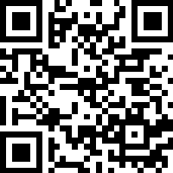
QＲコードはこちら→

※ご記入いただいた個人情報は、本事業以外には使用いたしません。
※申込受付後、参加いただける方には特に連絡いたしませんので、当日会場へお越しください。
※新型コロナの感染状況によりオンライン開催に切り替える場合は、申込者へ事前に連絡します。
■会場地図
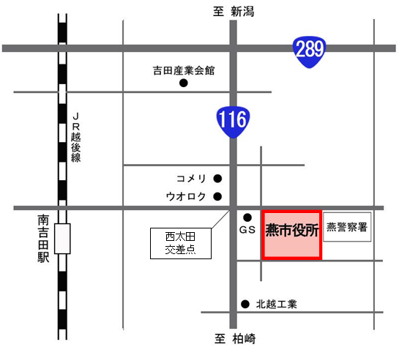
燕市役所（燕市吉田西太田1934番地）

